Уважаемые клиенты!
Напоминаем вам о необходимости настроить торговую систему QUIK для торговли в режиме Т+.
Для этого просим вас 2 сентября выполнить следующие шаги:
- Обновите версию QUIK.
Выберите в меню программы Связь > Обновление версии программы.
- Выберите новые инструменты Т+.
В Таблице текущих параметров замените все открытые инструменты класса «ММВБ» на аналогичные из класса «МБ ФР: Т+».
ВАЖНО! Если после обновления программы в таблице «Текущие параметры» вам недоступны инструменты рынка Т+, то необходимо выполнить следующее: меню «Связь» – «Очистить все и начать новый сеанс».
В пункте меню «Связь» - «Списки» проставьте «галочки» у режимов «Т+»:
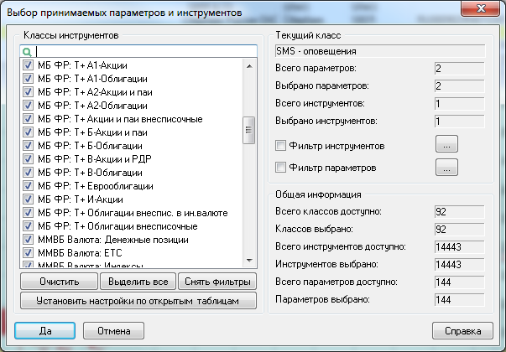
- Графики цены и объема, таблицы котировок («стаканы») вам нужно открыть именно по инструментам класса «МБ ФР: Т+». С 02.09.2013 года открытые ранее «стаканы» и графики будут неприменимы.
ВАЖНО! Старые стоп-заявки не будут работать! Снимите стоп-заявки по инструментам класса «ММВБ» и выставьте новые стоп-заявки по инструментам класса «МБ ФР: Т+».

